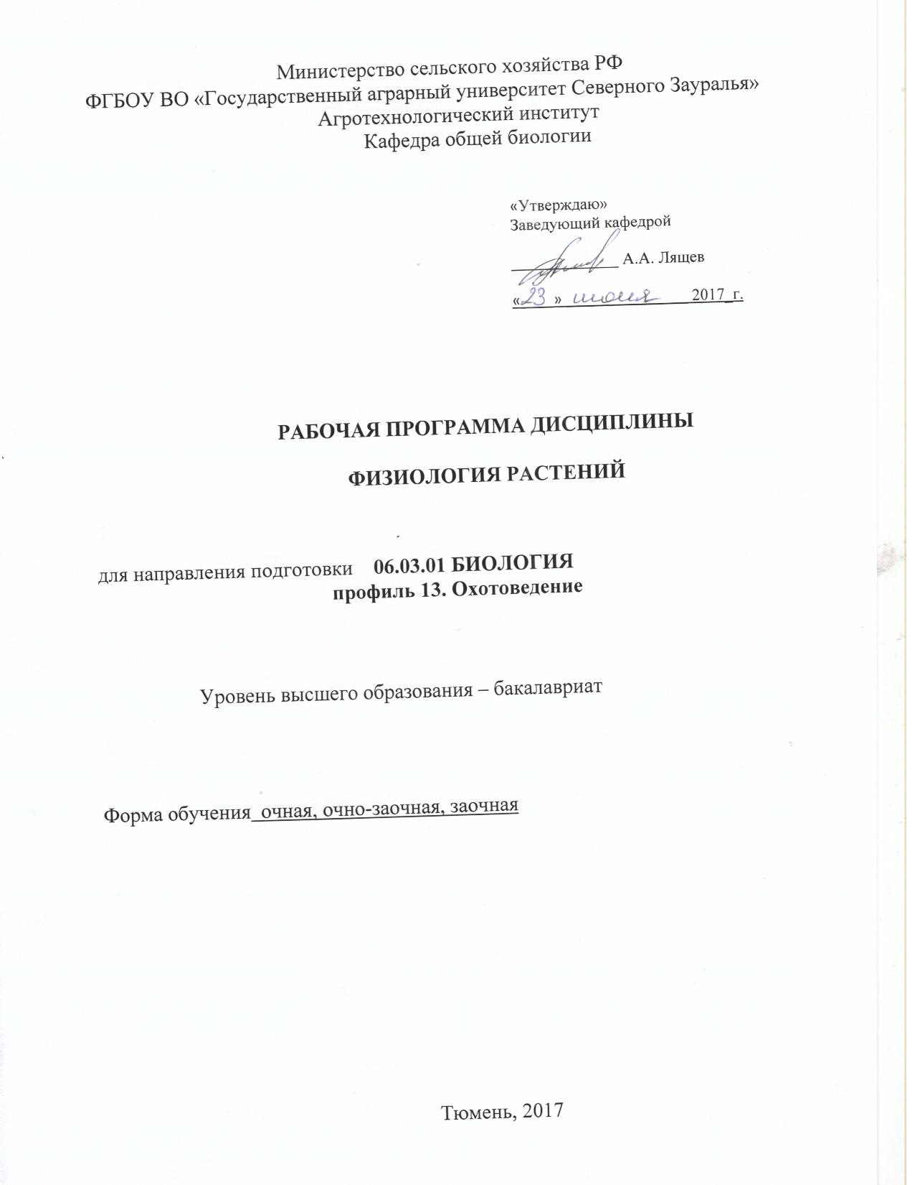

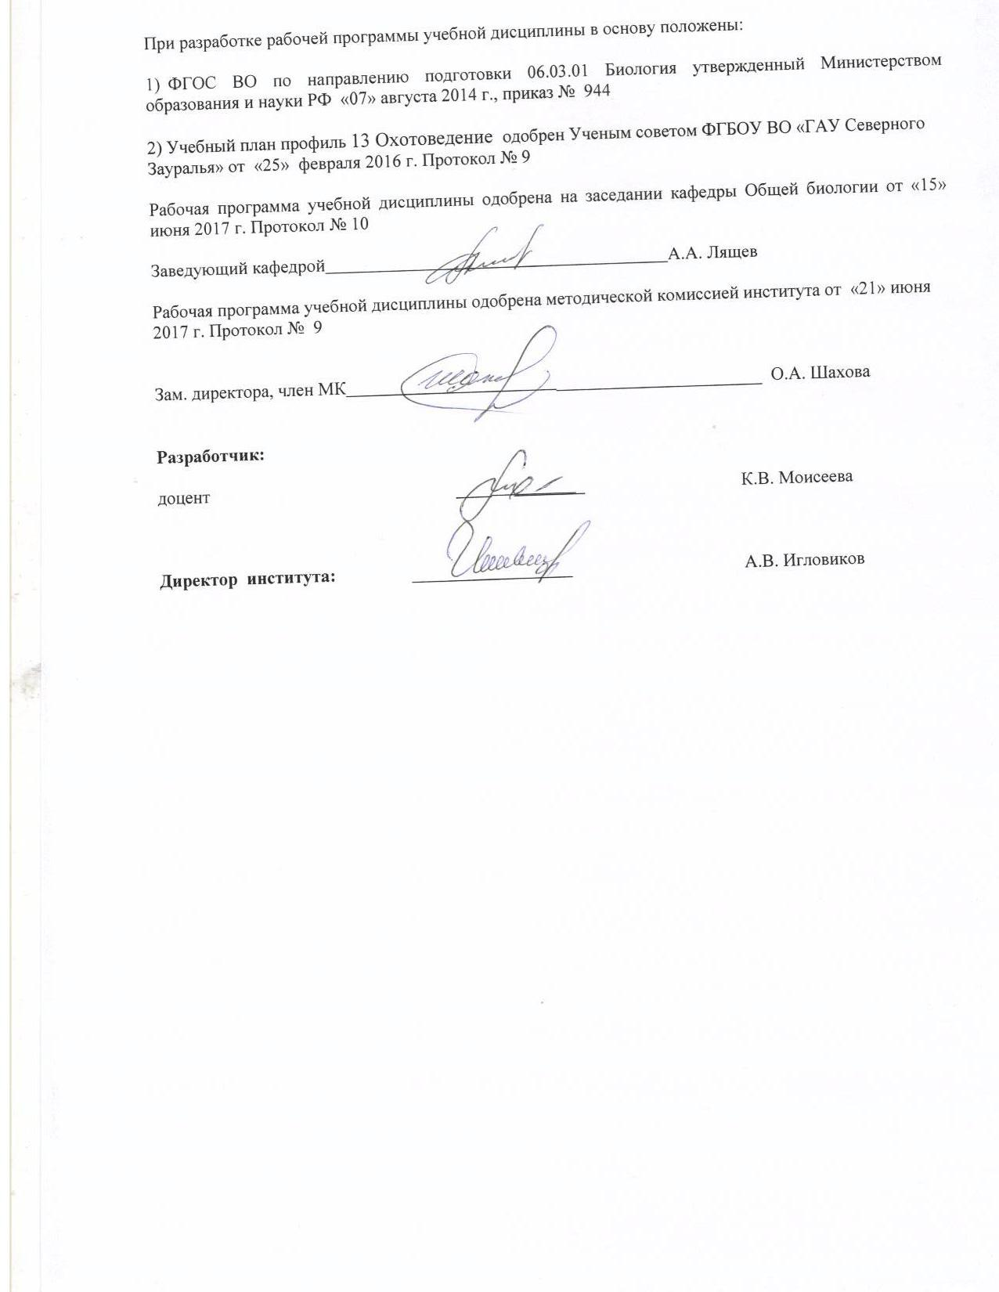

1. Перечень планируемых результатов обучения по дисциплине, соотнесенных с планируемыми результатами освоения образовательной программы
Коды компетенции | Результаты освоения | Перечень планируемых результатов обучения по дисциплине
ОПК-4 | способностью применять принципы структурной и функциональной организации биологических объектов и владением знанием механизмов гомеостатической регуляции; владением основными физиологическими методами анализа и оценки состояния живых систем | Знать: основные закономерности жизнедеятельности растений, механизмы питания,  особенности, ход и механизм основных физиологических процессов  Уметь: анализировать физиологическое состояние растений разными методами  Владеть: основными физиологическими  методами исследования для надежного определения причины изменения состояния растений
ПК-1 | способностью эксплуатировать современную литературу и оборудование для выполнения научно-исследовательских полевых и лабораторных биологических работ | Знать: современную литературу и оборудование  Уметь: определять физиологическое состояние растений на современном оборудовании  Владеть: методами исследования для выполнения научно-исследовательских полевых и лабораторных биологических работ
ПК-3 | готовностью применять на производстве базовые общепрофессиональные знания теории и методов современной биологии | Знать: общепрофессиональные знания теории, методов и механизмов устойчивости растений  Уметь: анализировать физиологическое состояние растений разными методами  Владеть: методами исследований для определения причины изменения состояния растения

2. Место дисциплины в структуре образовательной программы

Данная дисциплина относится к Блоку 1 и в соответствии с ФГОС направления является вариативной.
Для изучения дисциплины необходимы знания в области: анатомии и морфологии растений, почвоведения, химии, биохимии.
Физиология растений является предшествующей дисциплиной для дисциплин: экология и рациональное природопользование.
Дисциплина изучается на 3 курсе в 6 семестре по очной форме обучения и на 4 курсе в 7 семестре по очно-заочной форме обучения и заочной форме обучения.

3. Объем дисциплины и виды учебной работы
Общая трудоемкость дисциплины составляет 144 часа 4 зачетные единицы.
Вид учебной работы |  | Форма обучения
 |  | очная | очно-заочная | заочная
Аудиторные занятия (всего) |  | 70 | 40 | 18
В том числе: |  | - | - | -
Лекции | 28 |  | 14 | 8
Лабораторные работы (ЛР) | 42 |  | 26 | 10
Самостоятельная работа (всего) | 74 |  | 104 | 126
В том числе: | - |  | - | -
Проработка материала лекций, подготовка к занятиям | 19 |  | 34 | 68
Самостоятельное изучение тем | 7 |  | 4 | 68
Тестирование | - |  | 15 | -
Реферат | 12 |  | 15 | -
Контрольная работа | - |  |  | 22
Экзамен | 36 |  | 36 | 36
Вид промежуточной аттестации | экзамен |  | экзамен | экзамен
Общая трудоемкость | 144 ч  4 з.е. |  | 144 ч  4 з.е. | 144 ч  4 з.е.

4. Содержание дисциплины
4.1. Содержание разделов дисциплины
№ п/п | Наименование раздела дисциплины | Содержание раздела
1 | 2 | 3
1. | Физиология и биохимия растительной клетки | Структурная и функциональная организация растительной клетки. Химический состав растительной клетки. Ферменты, их биологическая роль. Аминокислоты, белки, жиры, углеводы, витамины.
2. | Водный режим растений | Содержание, состояние и функции воды в растительном организме. Термодинамические основы водообмена. Поступление воды и его зависимость от условий. Транспирация, её виды, регулирование, пути снижения ИТ. Передвижение воды. Водный баланс. Водный дефицит и его влияние на растения.
3. | Фотосинтез | Общее представление о фотосинтезе. Планетарное значение фотосинтеза. Лист как орган фотосинтеза. Пигментные системы фотосинтеза. Световые реакции фотосинтеза. Метаболизм углерода при фотосинтезе. Особенности фотосинтеза у С4 и САМ-растений. Влияние внутренних и внешних условий на процесс фотосинтеза. Пути регулирования. Фотосинтез как основа продуктивности сельскохозяйственных растений. Светокультура с.-х. растений.
4. | Дыхание растений | Дыхание – окислительно-восстановительный процесс. Ферменты дыхания. Химизм дыхания. Гликолиз. Аэробная фаза дыхания. Другие пути дыхания. Энергетика дыхания.
5. | Рост и развитие растений | Понятие о росте, развитии, онтогенезе растений. Клеточные основы роста. Фитогормоны. Рост целого растения. Ростовые явления. Влияние внутренних условий на рост. Зависимость роста от экологических факторов. Движение растений. Развитие. Периодизация онтогенеза. Яровизация. Фотопериодизм. Физиология старения. Управление генеративным развитием и старением. Физиология формирования плодов, семян и других продуктивных частей растений. Физиология покоя и способы превращения его.
6. | Синтез, превращение и передвижение органических веществ в растении | Конституционные и запасные вещества в растении. Превращение крахмала и сахарозы в растении. Ферменты превращения. Органические кислоты. Гликозиды и алкалоиды, их химический состав, содержание в сельскохозяйственных растениях. Антибиотики и фитонциды растений. Флавоны и флавонолы, их химическая природа и физиологическая роль. Перемещение и транспорт органических веществ в растении.
7. | Минеральное питание растений | Физиологическая роль макро- и микроэлементов. Диагностика дефицита питательных элементов. Поглощение минеральных веществ, перемещение их по растению. Выделительная и синтетическая функции корневой системы. Физиологические основы применения удобрений.
8. | Приспособление и устойчивость растений | Защитно-приспособительские реакции растений на действие повреждающих факторов. Холодо-морозо-зимостойкость растений. Диагностика устойчивости. Жаро- и засухоустойчивость. Солеустойчивость растений. Газоустойчивость.
4.2 Разделы дисциплины и междисциплинарные связи с обеспечиваемыми (последующими) дисциплинами
№ п/п | Наименование обеспечиваемых (последующих) дисциплин | Номера разделов данной дисциплины, необходимые для изучения обеспечиваемых (последующих) дисциплин
№ п/п | Наименование обеспечиваемых (последующих) дисциплин | 1 | 2 | 3 | 4 | 5 | 6 | 7 | 8
1. | Экология и рациональное природопользование | + | + | + | + | + | + | + | +
4.3. Разделы дисциплин и виды занятий (очная форма обучения)
№ п/п | Наименование раздела дисциплины | Лекции | Лаб.  занятия | СРС | Всего  час.
1 | 2 | 3 | 4 | 5 | 6
1. | Физиология и биохимия растительной клетки | 2 | 6 | 3 | 11
2. | Водный режим растений | 4 | 6 | 8 | 18
3. | Фотосинтез | 4 | 6 | 7,5 | 17,5
4. | Дыхание растений | 4 | 4 | 3 | 11
5. | Рост и развитие растений | 4 | 6 | 4 | 14
6. | Синтез, превращение и передвижение органических веществ в растении | 2 | 4 | 6,5 | 12,5
7. | Минеральное питание растений | 4 | 6 | 3 | 13
8. | Приспособление и устойчивость растений | 4 | 4 | 3 | 11
 | Экзамен |  |  | 36 | 36
Итого |  | 28 | 42 | 74 | 144
4.3. Разделы дисциплин и виды занятий (очно-заочная форма обучения)
№ п/п | Наименование раздела дисциплины | Лекции | Лаб.  занятия | СРС | Всего  час.
1 | 2 | 3 | 4 | 5 | 6
1. | Физиология и биохимия растительной клетки | 2 | 4 | 6,5 | 12,5
2. | Водный режим растений | 2 | 2 | 11,5 | 15,5
3. | Фотосинтез | 2 | 4 | 11,5 | 17,5
4. | Дыхание растений | 2 | 2 | 6,5 | 10,5
5. | Рост и развитие растений | 2 | 4 | 7,5 | 13,5
6. | Синтез, превращение и передвижение органических веществ в растении | - | 2 | 11,5 | 13,5
7. | Минеральное питание растений | 2 | 4 | 7,5 | 13,5
8. | Приспособление и устойчивость растений | 2 | 4 | 5,5 | 11,5
 | Экзамен |  |  | 36 | 36
Итого |  | 14 | 26 | 104 | 144

4.3. Разделы дисциплин и виды занятий (заочная форма обучения)
№ п/п | Наименование раздела дисциплины | Лекции | Лаб.  занятия | СРС | Всего  час.
1 | 2 | 3 | 4 | 5 | 6
1. | Физиология и биохимия растительной клетки | - | 2 | 11 | 13
2. | Водный режим растений | 2 | - | 12 | 14
3. | Фотосинтез | 2 | 2 | 11 | 15
4. | Дыхание растений | 2 | - | 12 | 14
5. | Рост и развитие растений | - | 2 | 11 | 13
6. | Синтез, превращение и передвижение органических веществ в растении | 2 | - | 11 | 13
7. | Минеральное питание растений | 2 | 2 | 11 | 15
8. | Приспособление и устойчивость растений | - | - | 11 | 11
 | Экзамен |  |  | 36 | 36
Итого |  | 10 | 8 | 126 | 144

4.4. Лабораторный практикум

№ п/п | № раздела дисциплины | Наименование лабораторных работ | Трудоемкость  (час)
№ п/п | № раздела дисциплины | Наименование лабораторных работ | очная | очно-заочная | заоч  ная
1 | 2 | 3 | 4 | 5 | 6
1. | 1 | Физиология и биохимия растительной клетки  - Изменение проницаемости цитоплазмы при повреждении  - Плазмолиз, его формы и деплазмолиз  Коллоквиум «Физиология и биохимия растительной клетки» | 4 | 4 | 2
2. | 2 | Водный режим растений  - Определение концентрации клеточного сока и потенциального осмотического давления рефрактометрическим методом  - Определение интенсивности транспирации у срезанных листьев при помощи торзионных весов по Иванову  Коллоквиум «Водный режим растений» | 4 | 2 | -
3. | 3 | Фотосинтез  - Разделение пигментов листа методом бумажной хроматографии  - Оптические свойства пигментов  Коллоквиум « Фотосинтез» | 4 | 4 | 2
4. | 4 | Дыхание растений  - Определение интенсивности дыхания семян растений  - Определение активности каталазы в различных частях растений  Коллоквиум «Дыхание растений» | 6 | 2 | -
5. | 5 | Рост и развитие растений  - Изучение линейного роста побега и корня  2. Наблюдение за периодичностью роста междоузлий пород (тропизмы)  3. Изучение влияния индолиноуксусной кислоты на укоренение черенков фасоли  4. Прерывание периода покоя у клубней картофеля при помощи тиомочевина  Коллоквиум « Рост и развитие растений» | 4 | 4 | 2
6. | 6 | Синтез, превращение и передвижение органических веществ в растении  - Обнаружение дубильных веществ (вит. С)  - Определение активности амилаз в прорастающих семенах  Коллоквиум «Синтез, превращение и передвижение органических веществ в растении» | 4 | 2 | -
7. | 7 | Минеральное питание растений  - Определение объема корневой системы методом Сабинина и Колосова  Обнаружение нитратов в листьях и корнях растений  Коллоквиум «Минеральное питание растений» | 6 | 4 | 2
8. | 8. | Приспособление и устойчивость растений 1. Запасные вещества семян и их превращения при прорастании  2. Определение засухоустойчивости растений  Коллоквиум «Приспособление и устойчивость растений» | 4 | 4 | -
 |  | Всего | 36 | 26 | 8

4.5. Примерная тематика курсовых проектов (работ) - не предусмотрены учебным планом

- Учебно-методическое обеспечение самостоятельной работы обучающихся по дисциплине (очная форма обучения)
№ п/п | Наименование раздела учебной дисциплины | Виды СРС | Всего часов | Вид контроля
1 | 2 | 3 | 4 | 5
1. | Физиология и биохимия растительной клетки | Проработка материалов лекций, подготовка к лабораторным занятиям | 2 | коллоквиум, тестирование, экзамен
1. | Физиология и биохимия растительной клетки | Самостоятельное изучение вопроса «Свойства воды и ее значение в жизни растений. Осмотические явления в клетке; роль вакуоли и клеточной стенки» | 1 | собеседование
2. | Водный режим растений | Проработка материалов лекций, подготовка к лабораторным занятиям | 3 | коллоквиум, тестирование, экзамен
2. | Водный режим растений | «Самостоятельное изучение вопроса Двигатели водного тока в растении». «Биологическое значение транспирации. Лист как орган транспирации. Зависимость транспирации от внешних условий. Применение антитранспирантов» | 1 | собеседование
2. | Водный режим растений | Реферат | 4 | реферат
3. | Фотосинтез | Проработка материалов лекций, подготовка к лабораторным занятиям | 3 | коллоквиум, тестирование, экзамен
3. | Фотосинтез | Самостоятельное изучение вопроса «Зависимость фотосинтеза от внешних и внутренних условий. Дневная динамика и сезонные изменения фотосинтеза». | 0,5 | собеседование
3. | Фотосинтез | Реферат | 4 | реферат
4. | Дыхание растений | Проработка материалов лекций, подготовка к лабораторным занятиям | 2 | коллоквиум, тестирование, экзамен
4. | Дыхание растений | Самостоятельное изучение вопроса «Роль дыхания в жизни растений. Использование энергии, высвобождающейся в процессе дыхания, на физиологические процессы в растительном организме». «Зависимость интенсивности дыхания от внутренних и внешних факторов. Дыхательный коэффициент и его зависимость от внутренних и внешних условий». | 1 | собеседование
5. | Рост и развитие растений | Проработка материалов лекций, подготовка к лабораторным занятиям | 3 | коллоквиум, тестирование, экзамен
5. | Рост и развитие растений | Самостоятельное изучение вопроса «Онтогенез и основные этапы развития растений. Возрастная изменчивость морфологических и физиологических признаков». | 1 | собеседование
6. | Синтез, превращение и передвижение органических веществ в растении | Проработка материалов лекций, подготовка к лабораторным занятиям | 2 | коллоквиум, тестирование, экзамен
6. |  | Самостоятельное изучение вопроса «Превращение веществ при прорастании семян. Вторичный метаболизм». | 0,5 | собеседование
6. |  | Реферат | 4 | реферат
7. | Минеральное питание растений | Проработка материалов лекций, подготовка к лабораторным занятиям | 2 | коллоквиум, тестирование, экзамен
7. | Минеральное питание растений | Самостоятельное изучение вопроса «Химический элементный состав растений. Макро- и микроэлементы, их усвояемые формы и роль в жизни растений». | 1 | собеседование
8. | Приспособление и устойчивость растений | Проработка материалов лекций, подготовка к лабораторным занятиям | 2 | коллоквиум, тестирование, экзамен
8. | Приспособление и устойчивость растений | Самостоятельное изучение вопроса «Понятия физиологического стресса, устойчивости, адаптации. Приспособление онтогенеза растений к условиям среды как результат их эволюционного развития». | 1 | собеседование
 |  | Подготовка к экзамену | 36 | Экзамен
 | ИТОГО: |  | 74

5. Учебно-методическое обеспечение самостоятельной работы обучающихся
по дисциплине (очно-заочная форма обучения)
№ п/п | Наименование раздела учебной дисциплины | Виды СРС | Всего часов | Вид контроля
1 | 2 | 3 | 4 | 5
1. | Физиология и биохимия растительной клетки | Проработка материалов лекций, подготовка к лабораторным занятиям | 4 | коллоквиум, экзамен
1. | Физиология и биохимия растительной клетки | Самостоятельное изучение вопроса «Свойства воды и ее значение в жизни растений. Осмотические явления в клетке; роль вакуоли и клеточной стенки» | 0,5 | собеседование
1. | Физиология и биохимия растительной клетки | Тестирование | 2 | тестирование
2. | Водный режим растений | Проработка материалов лекций, подготовка к лабораторным занятиям | 4 | коллоквиум, экзамен
2. | Водный режим растений | «Самостоятельное изучение вопроса Двигатели водного тока в растении». «Биологическое значение транспирации. Лист как орган транспирации. Зависимость транспирации от внешних условий. Применение антитранспирантов» | 0,5 | собеседование
2. | Водный режим растений | Реферат | 5 | реферат
2. | Водный режим растений | Тестирование | 2 | тестирование
3. | Фотосинтез | Проработка материалов лекций, подготовка к лабораторным занятиям | 4 | коллоквиум, экзамен
3. | Фотосинтез | Самостоятельное изучение вопроса «Зависимость фотосинтеза от внешних и внутренних условий. Дневная динамика и сезонные изменения фотосинтеза». | 0,5 | собеседование
3. | Фотосинтез | Реферат | 5 | реферат
3. | Фотосинтез | Тестирование | 2 | тестирование
4. | Дыхание растений | Проработка материалов лекций, подготовка к лабораторным занятиям | 4 | коллоквиум, экзамен
4. | Дыхание растений | Самостоятельное изучение вопроса «Роль дыхания в жизни растений. Использование энергии, высвобождающейся в процессе дыхания, на физиологические процессы в растительном организме». «Зависимость интенсивности дыхания от внутренних и внешних факторов. Дыхательный коэффициент и его зависимость от внутренних и внешних условий». | 0,5 | собеседование
4. | Дыхание растений | Тестирование | 2 | тестирование
5. | Рост и развитие растений | Проработка материалов лекций, подготовка к лабораторным занятиям | 5 | коллоквиум, экзамен
5. | Рост и развитие растений | Самостоятельное изучение вопроса «Онтогенез и основные этапы развития растений. Возрастная изменчивость морфологических и физиологических признаков». | 0,5 | собеседование
5. | Рост и развитие растений | Тестирование | 2 | тестирование
6. | Синтез, превращение и передвижение органических веществ в растении | Проработка материалов лекций, подготовка к лабораторным занятиям | 4 | коллоквиум, экзамен
6. |  | Самостоятельное изучение вопроса «Превращение веществ при прорастании семян. Вторичный метаболизм». | 0,5 | собеседование
6. |  | Реферат | 5 | реферат
6. |  | Тестирование | 2 | тестирование
7. | Минеральное питание растений | Проработка материалов лекций, подготовка к лабораторным занятиям | 5 | коллоквиум, экзамен
7. | Минеральное питание растений | Самостоятельное изучение вопроса «Химический элементный состав растений. Макро- и микроэлементы, их усвояемые формы и роль в жизни растений». | 0,5 | собеседование
7. | Минеральное питание растений | Тестирование | 2 | тестирование
8. | Приспособление и устойчивость растений | Проработка материалов лекций, подготовка к лабораторным занятиям | 4 | коллоквиум, экзамен
8. | Приспособление и устойчивость растений | Самостоятельное изучение вопроса «Понятия физиологического стресса, устойчивости, адаптации. Приспособление онтогенеза растений к условиям среды как результат их эволюционного развития». | 0,5 | собеседование
8. | Приспособление и устойчивость растений | Тестирование | 1 | тестирование
 |  | Подготовка к экзамену | 36 | Экзамен
 | ИТОГО: |  | 104

5. Учебно-методическое обеспечение самостоятельной работы обучающихся
по дисциплине (заочная форма обучения)
№ п/п | Наименование раздела учебной дисциплины | Виды СРС | Всего часов | Вид контроля
1 | 2 | 3 | 4 | 5
1. | Физиология и биохимия растительной клетки | Проработка материалов лекций, подготовка к лабораторным занятиям  Самостоятельное изучение вопроса «Свойства воды и ее значение в жизни растений. Осмотические явления в клетке; роль вакуоли и клеточной стенки» | 8 | коллоквиум, тестирование, экзамен  собеседование
1. | Физиология и биохимия растительной клетки | Контрольная работа | 3 | контрольная работа
2. | Водный режим растений | Проработка материалов лекций, подготовка к лабораторным занятиям  «Самостоятельное изучение вопроса Двигатели водного тока в растении». «Биологическое значение транспирации. Лист как орган транспирации. Зависимость транспирации от внешних условий. Применение антитранспирантов» | 9 | коллоквиум, тестирование, экзамен  собеседование
2. | Водный режим растений | Контрольная работа | 3 | контрольная работа
3. | Фотосинтез | Проработка материалов лекций, подготовка к лабораторным занятиям  Самостоятельное изучение вопроса «Зависимость фотосинтеза от внешних и внутренних условий. Дневная динамика и сезонные изменения фотосинтеза». | 8 | коллоквиум, тестирование, экзамен  собеседование
3. | Фотосинтез | Контрольная работа | 3 | контрольная работа
4. | Дыхание растений | Проработка материалов лекций, подготовка к лабораторным занятиям  Самостоятельное изучение вопроса «Роль дыхания в жизни растений. Использование энергии, высвобождающейся в процессе дыхания, на физиологические процессы в растительном организме». «Зависимость интенсивности дыхания от внутренних и внешних факторов. Дыхательный коэффициент и его зависимость от внутренних и внешних условий». | 9 | коллоквиум, тестирование, экзамен  собеседование
4. | Дыхание растений | Контрольная работа | 3 | контрольная работа
5. | Рост и развитие растений | Проработка материалов лекций, подготовка к лабораторным занятиям  Самостоятельное изучение вопроса «Онтогенез и основные этапы развития растений. Возрастная изменчивость морфологических и физиологических признаков». | 8 | коллоквиум, тестирование, экзамен  собеседование
5. | Рост и развитие растений | Контрольная работа | 3 | контрольная работа
6. | Синтез, превращение и передвижение органических веществ в растении | Проработка материалов лекций, подготовка к лабораторным занятиям  Самостоятельное изучение вопроса «Превращение веществ при прорастании семян. Вторичный метаболизм». | 9 | коллоквиум, тестирование, экзамен  собеседование
6. |  | Контрольная работа | 2 | контрольная работа
7. | Минеральное питание растений | Проработка материалов лекций, подготовка к лабораторным занятиям  Самостоятельное изучение вопроса «Химический элементный состав растений. Макро- и микроэлементы, их усвояемые формы и роль в жизни растений». | 8 | коллоквиум, тестирование, экзамен  собеседование
7. | Минеральное питание растений | Контрольная работа | 3 | контрольная работа
8. | Приспособление и устойчивость растений | Проработка материалов лекций, подготовка к лабораторным занятиям  Самостоятельное изучение вопроса «Понятия физиологического стресса, устойчивости, адаптации. Приспособление онтогенеза растений к условиям среды как результат их эволюционного развития». | 9 | коллоквиум, тестирование, экзамен  собеседование
8. | Приспособление и устойчивость растений | Контрольная работа | 2 | контрольная работа
 |  | Подготовка к экзамену | 36 | Экзамен
 | ИТОГО: |  | 126

5.1. Учебно-методические материалы для самостоятельной работы:

- Моисеева К.В. Методические указания по самостоятельной работе студентов по дисциплине «Физиология растений» / К.В. Моисеева. – Тюмень: ГАУ Северного Зауралья, 2017. – 41 с.
- Моисеева К.В. Методические указания для выполнения контрольной работы по дисциплине «Физиология растений» студентами заочной формы обучения. Тюмень: ГАУ СЗ, 2017.- 43 с.
- Моисеева К.В. Рабочая тетрадь для лабораторно-практических занятий по дисциплине «Физиология растений»для направлений:06.03.01. «Биология» профиль 13 – Охотоведение, профиль 14 – Кинология; 35.03.01. «Лесное дело» профиль 01 – Лесное хозяйство / автор-составитель: к.с.-х.н., доцент Моисеева К.В. – Тюмень, 2017. – 81 с.

  - Темы, выносимые на самостоятельное изучение:

Раздел 1 Физиология и биохимия растительной клетки
- Свойства воды и ее значение в жизни растений. Осмотические явления в клетке; роль вакуоли и клеточной стенки.
Раздел 2 Водный обмен растения
- Двигатели водного тока в растении.
- Биологическое значение транспирации. Лист как орган транспирации. Зависимость транспирации от внешних условий. Применение антитранспирантов в лесном деле.
Раздел 3 Фотосинтез
- Зависимость фотосинтеза от внешних и внутренних условий. Дневная динамика и сезонные изменения фотосинтеза.
Раздел 4 Дыхание
- Роль дыхания в жизни растений. Использование энергии, высвобождающейся в процессе дыхания, на физиологические процессы в растительном организме.
- Зависимость интенсивности дыхания от внутренних и внешних факторов. Дыхательный коэффициент и его зависимость от внутренних и внешних условий.
Раздел 5 Рост и развитие растений
- Онтогенез и основные этапы развития растений. Возрастная изменчивость морфологических и физиологических признаков.
Раздел 6 Синтез, превращение и передвижение органических веществ в растении
- Превращение веществ при прорастании семян. Вторичный метаболизм.
Раздел 7 Минеральное питание растений
- Химический элементный состав растений. Макро- и микроэлементы, их усвояемые формы и роль в жизни растений.
Раздел 8 Приспособление и устойчивость растений
- Понятия физиологического стресса, устойчивости, адаптации. Приспособление онтогенеза растений к условиям среды как результат их эволюционного развития.

5.3. Темы рефератов

Раздел №2 «Водный режим растений»
  - Аллелопатия. Взаимосвязь растений.
  - Водообмен древесных растений.
  - Передвижение воды по растению.
  - Поглощение минеральных веществ растениями.
  - Применение антитранспирантов в практике лесного хозяйства.
  - Значение воды в жизни растений.
  - Состояние воды в тканях растений.
  - Транспорт органических веществ в растениях.
    - Методологические проблемы физиологии растений.
Раздел № 3 «Фотосинтез»
1. Влияние спектрального состава света на развитие растений.
2. Влияние спектрального состава света на формирование фотосинтетического аппарата.
3. Влияние светового режима на анатомическую структуру листа.
4. Влияние света на рост растений.
5.. Влияние качества и интенсивности света на содержание пигментов и оптические свойства листа.
6. Влияние интенсивности света на число и размер хлоропластов.
7. Зеленый лист и солнечная радиация.
8. Световой режим леса.
9.Связь физиологии растений с другими естественными науками.
10. Современные методы изучения интенсивности фотосинтеза растений.
11..Солнечная радиация и радиационный режим насаждений.
12. Суточные ритмы у растений.
13. Суточный ход фотосинтеза у растений.
14. Фотосинтетически активная радиация и методы ее измерения.

Раздел №6 «Синтез, превращение и передвижение органических веществ в растении»
      - Белковый обмен в растениях.
      - Биосинтез белка в растениях.
      - Витамины и их роль в жизни растений.
      - Круговорот азота в связи с жизнедеятельностью растений.
      - Круговорот углерода в связи с жизнедеятельностью растений.
      - Превращения жиров в растениях.
      - Превращения углеводов в растениях.
      - Транспорт органических веществ в растениях.
      - Ферменты, их свойства и деятельность.
      - Регуляторы роста растений.
6. Фонд оценочных средств для проведения промежуточной аттестации обучающихся по дисциплине
  - Перечень компетенций с указанием этапов их формирования в процессе освоения образовательной программы

№ п/п | Контролируемые разделы дисциплины (результаты по разделам) | Код контролируемой компетенции (или её части) | Наименование оценочного средства
1. | Физиология и биохимия растительной клетки | ОПК-4  ПК-1  ПК-3 | вопросы к коллоквиуму, тестовые задания, вопросы к собеседованию, варианты контрольных работ  расчетные задания и ситуационные задачи, экзаменационный билет
2. | Водный режим растений | ОПК-4  ПК-1  ПК-3 | вопросы к коллоквиуму, тестовые задания, вопросы к собеседованию варианты контрольных работ,  вопросы к защите реферата, расчетные задания и ситуационные задачи, экзаменационный билет
3. | Фотосинтез | ОПК-4  ПК-1  ПК-3 | вопросы к коллоквиуму, тестовые задания, вопросы к собеседованию,  вопросы к защите реферата, варианты контрольных работ расчетные задания и ситуационные задачи, экзаменационный билет
4. | Дыхание растений | ОПК-4  ПК-1  ПК-3 | вопросы к коллоквиуму, тестовые задания, вопросы к собеседованию, варианты контрольных работ  расчетные задания и ситуационные задачи, экзаменационный билет
5. | Рост и развитие растений | ОПК-4  ПК-1  ПК-3 | тестовые задания, вопросы к собеседованию, варианты контрольных работ, расчетные задания и ситуационные задачи, экзаменационный билет
6. | Синтез, превращение и передвижение органических веществ в растении | ОПК-4  ПК-1  ПК-3 | вопросы к коллоквиуму, тестовые задания, вопросы к собеседованию, варианты контрольных работ, вопросы к защите реферата, расчетные задания и ситуационные задачи, экзаменационный билет
7. | Минеральное питание растений | ОПК-4  ПК-1  ПК-3 | вопросы к коллоквиуму, тестовые задания, вопросы к собеседованию, варианты контрольных работ,  расчетные задания и ситуационные задачи, экзаменационный билет
8. | Приспособление и устойчивость растений | ОПК-4  ПК-1  ПК-3 | вопросы к коллоквиуму, тестовые задания, вопросы к собеседованию, варианты контрольных работ,  расчетные задания и ситуационные задачи, экзаменационный билет

  - Описание показателей и критериев оценивания компетенций на различных этапах их формирования, описание шкал оценивания:
Показатели оценивания | Критерии оценивания
Показатели оценивания | Достаточный уровень (удовлетворительно) | Средний уровень (хорошо) | Высокий уровень (отлично)
ОПК-4 способностью применять принципы структурной и функциональной организации биологических объектов и владением знанием механизмов гомеостатической регуляции; владением основными физиологическими методами анализа и оценки состояния живых систем
Знать: | основные закономерности жизнедеятельности растений, механизмы питания,  особенности, ход и механизм основных физиологических процессов | основные закономерности жизнедеятельности растений, механизмы питания,  особенности, ход и механизм основных физиологических процессов, понимать основное содержание | основные закономерности жизнедеятельности растений, механизмы питания,  особенности, ход и механизм основных физиологических процессов,  понимать основное содержание и объяснить
Уметь: | анализировать физиологическое состояние растений разными методами | анализировать физиологическое состояние растений разными методами  понимать основное содержание может применить на практике | анализировать физиологическое состояние растений разными методами  понимать основное содержание, объяснить и применить на практике
Иметь навыки и/или опыт: | основными физиологическими  методами исследования для надежного определения причины изменения состояния растений | основными физиологическими  методами исследования для надежного определения причины изменения состояния растений  может применить на практике | основными физиологическими  методами исследования для надежного определения причины изменения состояния растений  объяснить и применить на практике
ПК-1 способность эксплуатировать современную литературу и оборудование для выполнения научно-исследовательских полевых и лабораторных биологических работ
Знать: | современную литературу и оборудование | современную литературу и оборудование  может объяснить | современную литературу и оборудование может понимать основное содержание и объяснить
Уметь: | определять физиологическое состояние растений на современном оборудовании | определять физиологическое состояние растений на современном оборудовании  понимать основное содержание,  объяснить | определять физиологическое состояние растений на современном оборудовании  понимать основное содержание,  объяснить и применить на практике
Иметь навыки и/или опыт: | методами исследования для выполнения научно-исследовательских полевых и лабораторных биологических работ | методами исследования для выполнения научно-исследовательских полевых и лабораторных биологических работ может объяснить | методами исследования для выполнения научно-исследовательских полевых и лабораторных биологических работ объяснить, применить их на практике
ПК-3 готовность применять на производстве базовые общепрофессиональные знания теории и методов современной биологии
Знать: | общепрофессиональные знания теории, методов и механизмов устойчивости растений | общепрофессиональные знания теории, методов и механизмов устойчивости растений понимать основное содержание | общепрофессиональные знания теории, методов и механизмов устойчивости растений понимать основное содержание и объяснить
Уметь: | анализировать физиологическое состояние растений разными методами | анализировать физиологическое состояние растений разными методами может объяснить | анализировать физиологическое состояние растений разными методами может объяснить и применить на практике
Иметь навыки и/или опыт: | методами исследований для определения причины изменения состояния растения | методами исследований для определения причины изменения состояния растения объяснить | методами исследований для определения причины изменения состояния растения объяснить и применить на практике

6.2.1. Шкалы оценивания
Шкала оценивания экзамена
Оценка | Описание
отлично | выставляется, если студент обладает глубокими и прочными знаниями по физиологии растений; при ответе на все теоретические вопроса и решил задачу; продемонстрировал исчерпывающее, последовательное и логически стройное изложение; правильно сформулировал понятия и закономерности по вопросам; использовал примеры из практики; сделал вывод по излагаемому материалу
хорошо | выставляется, если студент обладает достаточно полным знанием изучаемой дисциплины; его ответ представляет грамотное изложение учебного материала по существу; отсутствуют существенные неточности в формулировании понятий; правильно применены теоретические положения, подтвержденные примерами; сделан вывод; два вопроса освещены полностью или один вопрос освещён полностью, а второй доводятся до логического завершения при наводящих вопросах преподавателя; задачу решил самостоятельно
удовлетворительно | выставляется, если студент имеет общие знания основного материала без усвоения некоторых существенных положений; формулирует основные понятия с некоторой неточностью; затрудняется в приведении примеров, подтверждающих теоретические положения; один вопрос разобран полностью, второй и задача начаты, но не завершены до конца; при помощи наводящих вопросов преподавателя доводятся до конца
неудовлетворительно | выставляется, если студент не знает значительную часть материала; допустил существенные ошибки в процессе изложения; не умеет выделить главное и сделать вывод; приводит ошибочные определения; ни один вопрос не рассмотрен до конца, не приступил к решению задачи; наводящие вопросы не помогают

6.3. Типовые контрольные задания или иные материалы:
Указаны в приложении 1.
  - Методические материалы, определяющие процедуры оценивания знаний, умений, навыков и (или) опыта деятельности, характеризующих этапы формирования компетенций

Процедура оценивания экзамена
Экзаменационный билет содержит три вопроса (теоретические и практические).
При подготовке к сдаче экзамена рекомендуется пользоваться записями, сделанными на лекционных и лабораторных занятиях, а так же в ходе самостоятельной работы. Экзамен проводится в устной форме, включает подготовку (30-40 мин.), ответы студента на теоретические и практические вопросы, по его итогам выставляется оценка.

- Перечень основной и дополнительной учебной литературы, необходимой для освоения дисциплины
а) основная литература
- Кузнецов В.В. Физиология растений [Электронный ресурс]: учебное пособие / Кузнецов В.В., Дмитриева Г.А. – Электрон. текстовые данные. – М.: Абрис, 2012. – 784 с. – Режим доступа: http://elibrary.ru/item.asp?id=22310367. – НЭБ «eLIBRARY», по паролю
2. Лазаревич С.В. Ботаника и физиология растений [Электронный ресурс]: учебное пособие / Лазаревич С.В. – Электрон. текстовые данные. – М.: РИПО, 2013. – 420 с. – Режим доступа: http://elibrary.ru/item.asp?id=21557913. – НЭБ «eLIBRARY», по паролю
3. Медведев С.С. Физиология растений [Электронный ресурс]: учебное пособие / Медведев С.С. – Электрон. текстовые данные. – СПб: БХВ-Петербург, 2013. – 512 с. – Режим доступа: http://elibrary.ru/item.asp?id=21556049. – НЭБ «eLIBRARY», по паролю
4. Андреев В.П. Лекции по физиологии растений [Электронный ресурс]: учебное пособие/ Андреев В.П. – Электрон. текстовые данные. – СПб.: Российский государственный педагогический университет им. А.И. Герцена, 2012. – 299 c. – Режим доступа: http://www.iprbookshop.ru/20552. – ЭБС «IPRbooks», по паролю
б) дополнительная литература:
- Фадеева Е.Ф. Биохимия растений / Е.Ф. Фадеева. – Тюмень: ГАУК ТОНБ. – 2014. – 308 с.
- Фадеева Е.Ф. Основы биохимии растений / Е.Ф. Фадеева. – Тюмень: ТГСХА, 2012. – 156 с.
- Куликова Е.Г. Физиология растений [Электронный ресурс]: / Е.Г. Куликова, Ю.В. Корягин /Лабораторный практикум / Пензенский государственный аграрный университет. Пенза, 2017. – Режим доступа: https://elibrary.ru/query_results.asp?pagenum=4

Перечень ресурсов информационно-телекоммуникационной сети "Интернет"
  - www.rsl.ru –российская государственная библиотека
  - www.nlr.ru – российская национальная библиотека
  - www.hns.ru – национальная электронная библиотека
г) базы данных, информационно-справочные и поисковые системы, интернет ресурсы
1.http://www.botani.com/index.html Энциклопедия по ботанике.
2.http://www.rusplant.ru/ журнал «Физиология растений»
3.http://www.agrobiology.ru журнал «Сельскохозяйственная биология.
Серия: Биология растений»
4.Информационно-справочные и поисковые системы: научная
электронная библиотека e-library; IPRbooks; Rambler, Yandex, Google.
9. Методические указания для обучающихся по освоению дисциплины
1. Моисеева К.В. Методические указания по самостоятельной работе студентов по дисциплине «Физиология растений» / К.В. Моисеева. – Тюмень: ГАУ Северного Зауралья, 2017. – 41 с.
2. Моисеева К.В. Методические указания для выполнения контрольной работы по дисциплине «Физиология растений» студентами заочной формы обучения. Тюмень: ГАУ СЗ, 2017.
3. Моисеева К.В. Рабочая тетрадь для лабораторно-практических занятий по дисциплине «Физиология растений»для направлений:06.03.01. «Биология» профиль 13 – Охотоведение, профиль 14 – Кинология; 35.03.01. «Лесное дело» профиль 01 – Лесное хозяйство / автор-составитель: к.с.-х.н., доцент Моисеева К.В. – Тюмень, 2017. – 81 с.

10. Перечень информационных технологий – не требуется

11.Материально-техническое обеспечение дисциплины
Для обеспечения лекционных занятий имеется аудитория с мультимедийным оборудованием.
Для проведения лабораторных занятий имеется учебная лаборатория 7-427 с приборами и оборудованием:
Приборы: бани водяные, бинокуляры, весы: торзионные, электрические, электронные, лаборатория ОП-2, встряхиватель, микроскопы, бинокуляры, психрометр Аосмана, рефрактометр, сушильный шкаф, термостат, фотоколориметр, электрические плитки, шкаф вытяжной.
Оборудование:
- инвентарь: бритвы, линейки, ножи, пинцеты, распылители, тазы, банки и др.;
- материалы: живые комнатные и полевые растения, растения в водных, песчаных, почвенных культурах, семена, гербарий и др.;
- химическая посуда;
- химические реактивы;
- таблицы, стенды;
- видеокассеты «Жизнь растений», слайд-лекции

